**第八届“认证杯”数学中国**

**数学建模网络挑战赛**

**承 诺 书**

我们仔细阅读了第八届“认证杯”数学中国数学建模网络挑战赛的竞赛规则。

我们完全明白，在竞赛开始后参赛队员不能以任何方式（包括电话、电子邮件、网上咨询等）与队外的任何人（包括指导教师）研究、讨论与赛题有关的问题。

我们知道，抄袭别人的成果是违反竞赛规则的, 如果引用别人的成果或其他公开的资料（包括网上查到的资料），必须按照规定的参考文献的表述方式在正文引用处和参考文献中明确列出。

我们郑重承诺，严格遵守竞赛规则，以保证竞赛的公正、公平性。如有违反竞赛规则的行为，我们接受相应处理结果。

我们允许数学中国网站([www.madio.net](http://www.madio.net/))公布论文，以供网友之间学习交流，数学中国网站以非商业目的的论文交流不需要提前取得我们的同意。

**我们的参赛队号为：4514**

**参赛队员 (签名) ：**

队员1：向苗苗

队员2：余帮美

队员3：章旭

**参赛队教练员 (签名)：**

**参赛队伍组别：本科组**

**第八届“认证杯”数学中国**

**数学建模网络挑战赛**

**编 号 专 用 页**

参赛队伍的参赛队号：4514

竞赛统一编号（由竞赛组委会送至评委团前编号）：

竞赛评阅编号（由竞赛评委团评阅前进行编号）：

**2015年第八届“认证杯”数学中国**

**数学建模网络挑战赛第一阶段论文**

题 目 A题 ：绳结矩阵模型的探究

关 键 词 缠绕数 分离变量 交叉类型 编码矩阵 受力分析

摘 要：

绳索打结是人们在日常生活中的必要技能，在不同的情境中有不同的用处和编法，打结的方式不同，对绳结的缠绕数，松紧度，空间构成，稳定性等方面造成了不同的影响。

针对问题一：我们使用投影映射法、放大法、分类讨论的方法将空间上的点表示在平面上，分析不同打法下的单结在三维空间上的结点、交叉类型， 将它们投影到二维平面，写出它们对应的编码矩阵；然后研究将两种打法的单结组合起来后的情形，将连打两次单结形成的结扣，在三维空间的结点、交叉方式、连接线同样投影到平面，写出它们对应的编码矩阵。借助EXCEL、MATLAB工具，剔除测试结果中的无关数据，将空间上的点映射到平面，分析两组数据的不同之处，找出变量，建立绳结矩阵模型，得出两种打法在缠绕数上差别较大，通过查找数学扭结相关知识，得出了缠绕数越小绳结的稳定性越好，从而越不容易自动松脱，所以在连打两个单结的时候，使用相同方向的打法更容易自动松脱。

针对问题二，我们用了分类讨论的方法，讨论了直径、摩擦力等机械能不同时，绳结的稳定性是否改变的问题，利用放大简化法将绳结的状态近似为半个椭圆的形状，综合考虑绳结的受力状态，画出绳结的受力分析图，建立绳结的受力分析模型，运用EXCEL、MATLAB软件，得出直径与绳索张力的关系和摩擦力与绳索机械能的关系。从数据出发，我们得出，在绳结打法相同的情况下，绳索的直径越大，绳结越不稳定，绳索越容易自动松脱；当绳结的直径，材质相同的时候，绳结的打法不同，会对它的摩擦力和绳索打结时所成线圈的面积造成影响，进而影响绳结的稳定性。同时，从绳结受力分析模型中，我们可以得出在打结方式不同的情况下，机械能越小，绳结越稳定，绳结越不容易自动松脱。对于问题二，我们得出绳索的直径、摩擦力、打结方式都会影响绳索的机械能，从而影响绳结的稳定性，机械能越小，绳结越稳定，绳结越不容易自动松脱。

目录

一、问题重述 2

二、问题分析 2

三、模型假设 3

四、符号说明 3

五、模型的建立与求解 4

5.1模型建立的总思路： 5

5.2问题一模型的建立与求解 5

5.2.1绳结分类 5

5.2.2投影映射 6

5.2.3绳结矩阵 6

5.2.4建立绳结矩阵模型 7

5.2.5代入数据 7

5.2.6 问题一小结 10

5.3问题二的模型的建立与求解 10

5.3.1模型的简化 10

5.3.2模型的分析 11

5.3.3模型的延拓 11

5.3.4模型的数据验证 13

5.3.5绳索受力的受力分析 15

5.3.6绳结的受力分析 18

5.3.7问题二小结 20

六、模型的进一步讨论与改进 20

七、附录 21

八、参考文献 24

一、问题重述

给绳索打结是人们在日常生活中常用的技能。绳结在登山、航海、垂钓、野

外生存等方面具有专门用途，给绳索打结更是必不可少的技能之一。针对不同的用途，有多种绳结的编制方法。最简单的绳结，有时称为单结，死结或反手结，英文称为Overhand Knot单结，是最常用的绳结之一，在各种复杂绳结中也是经常出现的基本元素。单结有一个特点，如果用于捆扎物体，由于无法彻底拉紧，所以很容易松脱，无法单独使用，但对较软和细的绳子而言，如果能够彻底拉紧，相当难以解开。所以用于捆扎物体时，可以连打两次单结，并将第二个结彻底拉紧，在生活中我们经常连打两个单结来解决其易松脱的问题，但是连打两个单结有两种不同的打法，哪一种打法更容易松脱呢？是什么因素影响了它本身松脱的性质，请尝试建立数学模型讨论下列问题：

1. 在连打两次单结的时候，两次使用相同的打法还是互为镜像，得到的结果是不同的。结的结构不同，是否容易自动松脱的性质可能也有区别。这可以来判断系紧的鞋带是否容易自动松开。请你建立合理的数学模型，分析这两种打法中，哪种更容易自动松脱。
2. 一般的经验表明，绳索的直径、软硬和表面的摩擦力等机械性能都会影响打的绳结是否容易自动松脱。请你建立合理的数学模型，向大家解释在不同的打结方法下，绳索的机械性能与绳结是否容易自动松脱之间的关系。

二、问题分析

绳索打结的松紧度与绳索自身的内部原因和外部原因息息相关。经验表明，绳索的直径、质量和软硬程度都会影响绳索的松紧，在某些特定的场合下，我们需要不同的打结的方法来适应生活的需要，从而达到想要的目的，所以我们从平时的经验出发，再结合专业知识来考虑。生活中人们给绳索施加外力，使绳索弯曲形成线圈、绳结，而绳索有保持原有的特性的趋势。我们从简单的绳结出发，通过查找数学扭结等相关资料，由浅入深，一步步研究比较复杂的绳索打结后的状态，以及影响绳结稳定性的相关因素，下面是我们针对两个问题的一些思路。

针对问题一：我们首先分析了绳结自动脱结的原因，初始状态下的绳索，它的自动连接数为0，所以在以后绳结形成的过程中，绳索的扭转数和缠绕数相互转化，当绳索的扭转数为a时，其缠绕数为-a。因此在形成绳结时，绳索的扭转数近似于-1，这个意味着在形成绳结时绳索处于高能量状态。形成绳结的绳索一旦被放松，在能量的驱动下，绳索就有增加其缠绕数减少其扭转数的运动变形趋势，这样，绳结在接下来的打结操作中容易产生形变和滑落，导致绳结不稳定。在本问题的解答中，我们给绳索的一些变量赋予了参数，给出了一些定义。比如，绳结分类，结扣交叉点类型,投影映射,绳结矩阵,缠绕数,绳索扭转数,绳索自连接数等,我们从中研究一些参量的变化，做一些对比，画出一些简单的绳结，也从网上大量寻找资料，希望能找出两种绳结的不同点，再联系到是否容易脱落，其中，我们将是否容易脱落这一变量转化成绳结的能量来看待。绳索在打结后的能量越低，越稳定。这样就方便我们去描述两种绳结的稳定状态了。

针对问题二：不同的打结方法，意味着考虑的参量更多。我们从两个方向去分析，利用分离变量法研究绳索在打结方式相同的情况下，绳索的直径、软硬、摩擦力等机械能对打的结的松脱程度的影响。第二个方向：用同样的绳索进行打结，打结的方式不同，主要研究打结时相同和相反方向结扣的个数和两个绳结之间所留空隙的面积（近似为椭圆），对于第二种方向，我们采取放大法，将每个绳结投影到二维平面，近似看成弧形，求其近似面积，看绳结的稳定状态与角度和面积之间的关系。以此来建立绳结受力分析模型，从绳结所围面积与绳结角度综合研究，绳结机械能对绳结稳定性的影响，从而影响绳结的松脱程度。

三、模型假设

1. 假设材料的每一处都是均匀的。
2. 忽略绳子总长度的变化。
3. 假设在拉紧绳结的过程中，两头受力相同。
4. 每一个结扣都是对称的。

四、符号说明

|  |  |
| --- | --- |
| K | 绳结 |
|  | 绳结K在平面上的投影 |
|  | 绳结K的第i个结扣 |
| P(K) | K的投影点的集合 |
|  | 在平面上的投影点 |
| +1 |  |
| -1 |  |
|  | 整个图表的缠绕度 |
|  | 每个结扣由两断绳索组成，我们事先规定，一条绳索记为线段1，符号表示, |
|  | 另一段绳索记为线段2,符号表示 |
|  | 在平面上的投影点 |
|  | 在平面上的投影点 |
|  |  |
|  |  |
|  | 组成结扣的两条连接线的起始点 |
|  | 组成结扣的两条连接线的起始点 |
|  | 交叉类型 |
|  | 交叉点对应的交叉类型 |
|  | 绳索扭转数 |
|  | 绳索自连接数 |

表1：符号对照表

五、模型的建立与求解

评估两种相同的打结方法时，可以从以下几方面去进行探究，使用了投影法、降维法，将空间的物体转化为平面上的点和线，从而对问题进行简化，构建模型。

## 5.1模型建立的总思路：

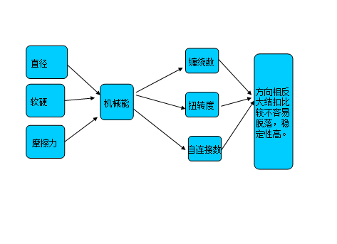

## 5.2问题一模型的建立与求解

5.2.1绳结分类：

针对两种打结的方法，可将绳结分为两类。如图一所示：

|  |  |
| --- | --- |
| 两个相同方向的结扣组成 | 两个方向相反的结扣组成 |
|  |  |

图一：两种绳结示意图

结扣交叉点类型：我们给绳结交叉的方向进行了规定，交叉点P是有纽结的两部分组成的映射相交叉形成的。如果在上面的有向的曲线经过逆时针旋转一个锐角后和在下面的曲线具有相同的方向，那么这种交叉类型用“+1”表示。否则，如果在下面的曲线逆时针旋转一个锐角后和上面的曲线方向一致，这种交叉类型用“-1”来表示。如图二所示：

|  |  |
| --- | --- |
| +1 | -1 |
|  |  |

图二：交叉类型

5.2.2投影映射：

绳索打结可以用规则的投影映射来表示。在三维空间研究绳索打结比较复杂，我们将其映射到二维平面上来研究，如果一个空间的纽结用来表示 ,那么纽结在平面上的投影映射可以用p:来表示，即,,该投影映射是满射,另外，这个映射将3维的降低到2维，也就是说，如果Q是绳结上的一点，那么该点的投影映射为一个点；如果是的相交点，则扭结上的点为两个点。

5.2.3绳结矩阵：

首先对绳索的结扣靠近穿出点的方向开始编号，第个结扣记为，我们只研究两个结扣，可记为,则其投影映射记。

然后每个结扣由两断绳索组成，我们事先规定，一条绳索记为线段1，符号表示,另一段绳索记为线段2,符号表示。则，根据投影映射有,记，则。

最后组成结扣的两条连接线和有自己的起始点，记起始点为 终点为，且第个结扣的终点是第的起始点。

5.2.4建立绳结矩阵模型：





5.2.5代入数据

结扣元素的形态可用一个一个52r的矩阵来表示，点序列和其对应的序列放在矩阵的第一行和第二行；交叉类型应（0或者1）表示，放在矩阵第三行，交叉点对应的交叉类型用表示，第五行代表k属于哪一个线段，用（1或者2）。

设为: 

对我们所研究的两个结，有如下的矩阵:

|  |  |  |
| --- | --- | --- |
| 结扣 | 编码矩阵 | 交叉点所组成的绳索线 |
|  |  |  |
|  |  |  |
|  |  |  |
|  |  |  |

表2：编码矩阵表1

通过编码矩阵，我们清晰地知道不同打法下的单结的编码矩阵的不同，根据编码矩阵我们规定，缠绕数为。

|  |  |  |  |  |
| --- | --- | --- | --- | --- |
| 结扣 | 编码矩阵 | 结扣数 | 交叉点数 | 缠绕数 |
|  |  | 2 | 6 | 6 |
|  |  | 2 | 6 | 0 |

表3：编码矩阵表2

由上面的分析可知，相同的打法，所形成的结的结构不同，通过比较可知，两种打法使它们的缠绕度明显不同，所以，我们猜想绳结的松紧程度与缠绕数有关。在所设立的参数中，我们就看到了两种方法所造成的主要是缠绕数不同，所以我们猜想绳结的松紧程度与缠绕数有关，接下来的方向就是研究与缠绕数相关的参数。

1. 绳索扭转数：表示绳索打结时相对于定坐标系绕切线轴绕转的圈数，如果绳索的扭转率沿着绳索保持不变，即相当于一个常数的时候：



b.绳索自连接数:绳索的中心线轴向切面和绳索的表面一边的交线之间的连接数。

|  |  |
| --- | --- |
|  | =1 |
|  | =-1 |

表4：绳索自连接数

c.当绳索打结固定后，满足CWF定理，即绳结的缠绕数、自连接数和扭转数满足 。

其中：

1. 封闭的绳结线或两端固定的绳结线，当绳结的部分连续变形时其自连接数为常值。
2. 绳结线在空间均匀膨胀时，扭转数不变；扭转数具有可加性，绳结线总体的扭转数为各组成部分扭转数之和。

初始状态下的绳索，它的自动连接数为0，所以在以后绳结形成的过程中，绳索的扭转数和缠绕数相互转化，当绳索的扭转数为a时，其缠绕数为-a。因此在形成绳结时，绳索的扭转数近似于-1，这个意味着在形成绳结时绳索处于高能量状态。形成绳结的绳索一旦被放松，在能量的驱动下，绳索就有增加其缠绕数减少其扭转数的运动变形趋势，这样，绳结在接下来的打结操作中容易产生形变和滑落，不稳定。在连打两个单结的时候，=，其中，L是与绳子的本身的性质有关，w是个不变量，所以IK的值与的值有很大的关联，在步骤五代入数据中，我们得到连打两个相同的单结的缠绕数较大，而在连打两个单结时成镜面的打法的缠绕数比较小，因此，我们可以根据公式，推断出，连打两个单结时，互成镜像的打法不容易自动松脱，使用相同的打法比较容易自动松脱。

5.2.6 问题一小结：

形成绳结的松紧影响着打结质量的好坏，而形成的绳结的稳定性及绳结的质量和绳结的能量有很大的关系。绳结在低能量状态是稳定的。绳结处于高能量状态时，有像低能量状态转变的趋势，转变的方式往往是绳索发生变形，容易脱落。因此，在打结的时候，如果绳索具有较高的能量，容易在接下来的打结操作中发生从正确位置上滑动等不良现象。根据线绳的能量分布图（注明引用），线绳在扭转数接近于零时，处于低能量稳定状态，此时绳结就不容易松，也就不容易脱落，就是我们所研究的其中一种结，两次打结的方向相反时，比较稳定。不同打结方法在绳结形成时绳索产生的扭转数不同，因此不同打结方法在绳结形成过程中使绳索具有不同的能量，只有在绳索扭转数接近于零的打法才能打出稳定而高质量的纽结。

初始状态绳索的自动连接数为零，在以后绳结形成的过程中，绳索的扭转数和缠绕的数相互转化，当绳索的扭转数为a时，其缠绕数为-a。因此在形成绳结时，绳索的扭转数近似为-1. 这个意味着在形成绳结时绳索处于一种高能量状态。一旦人为的力消失后，形成绳结的绳索放松在能量的驱动下，绳索就有增加其缠绕数减小其扭转数的运动变形趋势，这样，绳结正在接下来的打结操作中容易产生形变和滑落，很不稳定，这就是两次打法相同的结，比较不稳定，但具有良好的对称性，在医学上有着重要的作用。

综上所述，两次打结时，方向相反的结比较稳定，方向相同的时候比较容易脱落。

## 5.3问题二的模型的建立与求解

5.3.1模型的简化

复杂的绳结是由简单的单结组合而成，所以，我们先研究简单的单结，假设绳索不受到重力的影响，那么，单结在拉紧的时候由于两边受力相同，所形成的绳结可以近似看成两个对称的椭圆，在此只用研究一个椭圆即可。绳索在水平面内进行弯曲时，变量应遵循能量最小原则。如图所示，当向下弯曲时，可有无穷多的组合，即形状不唯一。但是只有在时，段间弹性势能最小，也就是说绳结弯曲变形的能量J最小。

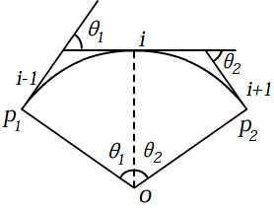

图3：模型简化图1



只有当时，，考虑到实际情况中，不相等，所以我们考虑的值，它们的绝对值越小，它们弯曲变形的能量J越小，越稳定。

5.3.2模型的分析

打第二个结是在第一个结拉紧的情况下，在其上打第二个结，类似研究只打单结的方法先测量出打第二个结，由于打法不同记不同种打法所产生的角度为，记它们的弯曲变形的总能量*J*越小，绳结就越不容易自动松脱。



5.3.3模型的延拓

由于在连续打结的过程中，会使其空间结构发生一定的改变，从而会使它的角度产生一定的误差，使结果有偏差，因此，我们根据绳结成线圈的对称性，可近似认为其形状为椭圆形。对于椭圆来说，其方程为:



可以用表示椭圆度，同时，由于绳索本身有直径，记作2r，如图4所示

图4：椭圆度

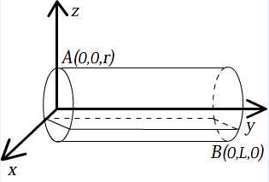

它会影响椭圆a和b的值，因此我们近似把椭圆的方程写为  ：但是对于线圈来说，不能使用=最小偏差/最大偏差来表示线圈椭圆度。需要综合考虑绳结所围线圈的面积、线圈椭圆度等因素。

算法：



例如对于圆来说，a=b，L=2,代入第4个式子，可得，表明圆形线圈打出的结最不易松开。

但是对于绳结打结过程，由于形状不规则，应根据其对称性进行分析。其上半部分按第一部分绳结参数计算其线圈规则度，下半部分按第二部分绳结参数计算其线圈规则度，总线圈规则度为.

即：

.

由日常经验可知，在解绳结时，绳结之间的空隙越大，绳结越容易解开，也更容易自动松脱，根据椭圆的面积公式，我们可以推出，绳索的直径越大，在相同的打结方法之下，椭圆的短半轴越大，椭圆的面积越大，根据这个数学模型，我们推出绳索的直径越大，绳结越容易自动松脱。

5.3.4模型的数据验证

绳索打结的松紧度与的角度只差有关，也与所求的椭圆面积有关。我们用MATLAB程序画出了在角度与面积的双重影响下，绳结的能量值的三维图像，如图5所示:

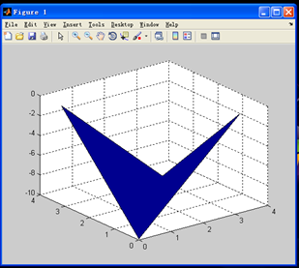

图5：绳结的能量值

从图中我们可以看出，在三维图形下有一个最低值，即当线圈所围面积最小，时，机械能最小，绳结最稳定，绳结最不容易自动脱结。当线圈面积一定是，两边角度差值越大，绳结机械能越大，绳结越不稳定，绳结越容易自动松脱；在角度相同的情况下，线圈所围面积越小，绳结的机械能越小，绳结越不容易自动松脱。

其次建立模型，当越小时，整个绳结的机械能越小，越稳定。可以用matlab来编写程序，做出其对应的图。

在matlab中，我们称为x,y，我们对于椭圆的面积，是可以直接用excel处理的，为了便于matlab程序，记为z，则有画图程序：

程序1

x=0:pi/2;

y=0:pi/2;

z=1:5;

[x,y,z]=meshgrid(x,y,z);

f=(x-y).^2.*z;

isosurface(x,y,z,f)

1. 改变z值的范围，其对应的值也相应变化。随着z的增大而有增大的趋势，也就是说，当值是固定的时候，椭圆面积越大越容易脱落。我们可以从图中知道，z的改变并不会使能量值发生线性变化，在同一次打结中，可以把与绳索自身相关系数的k记为1，这样就省去了讨论k的值。

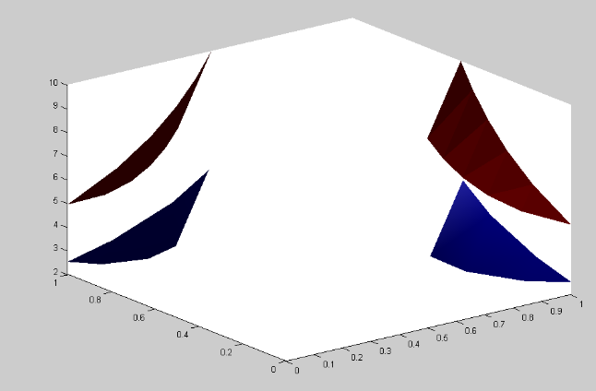

图6：能力值变化图

1. 改变x值的范围，由于x和y的值是可以随机变化的，我们可以只考虑其中一个的变化。且，当的值越小时，越稳定。此时椭圆的面积是一定的，我们考虑其中一个θ值的变化，得出是f的值是不一样的。当x和y的的绝对值之差越大时，绳索的两次所受张力之和比较大，有利于绳索想保持原来的状态的趋势，当外界给的力撤销以后，比较容易脱落。

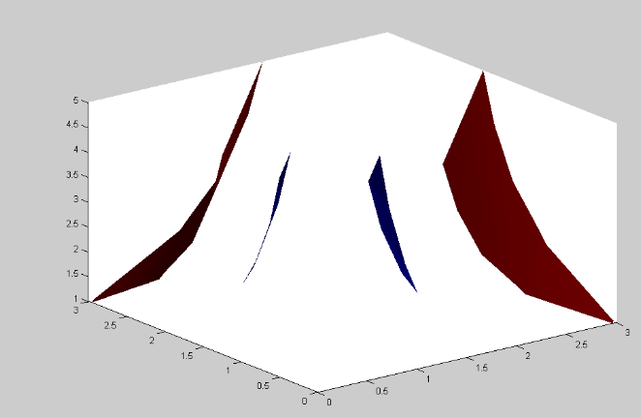

图7：张力模型

5.3.5绳索受力的受力分析

绳索内部的构造是会影响绳结的松紧度的，在生活中，我们由上面的模型判断绳索的直径越大绳结就越稳定，但是绳索的直径是通过什么来影响绳结的稳定性呢？我们还得考虑其他的因素，综合来。在考虑绳索直径对绳结松紧的时候，我们借鉴了《玉米茎秆成捆直径与捆绳张力关系试验分析》中的一些方法和数据，知道绳的直径能够影响张力的大小，我们知道张力越大，物体想保持原样的趋势越大，产生的形变量越大，捆绳就容易脱落。在我们研究的绳结问题中，绳索的直径能影响结扣的松紧度，我们将其模型简化成绳结问题的模型，当绳索打完结以后，对绳结中的某一段进行受力分析：

通过查资料，我们得到了一组绳索直径与绳索自身张力的数据，根据这些数据，我们使用Excel、SPSS工具对数据进行分析，运用物理受力分析的方法建立模型，得出，绳索的直径越大，绳索的张力越大，绳索越容易自动松脱。

,其中由于很小，故

|  |  |
| --- | --- |
|  | 为绳索随θ变化的支反力函数 |
|  | 为捆绳张力 |
|  | 为分离体的夹角 |
|  | 为绳索和绳索之间的摩擦因数 |
| G | 为绳索的重力; |

表5：符号对应表2

在研究绳索受力的时候，我们近似把绳索看成是椭圆形的，每一小部分微元话，研究其力的作用方向，同时又方法话，认识绳索是质量可求的，长可求的。

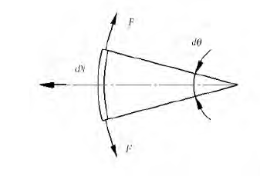

图8：绳索受力椭圆示意图

对给出的两个方程，其解法为：



利用给出的数据，我们可以将捆绑的直径简化为绳索的直径，其质量可以近似为绳索的质量，则有：

|  |  |  |  |  |
| --- | --- | --- | --- | --- |
| 序号 | 质量/g | 绳索直径/cm | 实际张力/N | 理论张力/N |
| 1 | 25 | 2 | 9.69 | 9.71 |
| 2 | 625 | 17 | 21.33 | 13.52 |
| 3 | 937 | 20 | 30.12 | 15.52 |
| 4 | 1245 | 22 | 39.49 | 17.48 |
| 5 | 1614 | 24 | 50.96 | 19.83 |
| 6 | 2035 | 26 | 63.12 | 22.52 |
| 7 | 2896 | 30 | 95.21 | 28.00 |
| 8 | 3794 | 35 | 147.56 | 33.72 |
| 9 | 4323 | 38 | 196.25 | 37.09 |

表6：张力对照表

利用上表中给出的数据，作出实际张力大小和理论张力大小的变化图，有：



图9：实际张力和理论张力

在本模型中我们研究了绳索直径对绳索张力的影响，我们采用放大的思想，来推出结论。我从图中知道，绳索的直径大小不同，对绳索的实际张力大小是有影响的。从折线图中我们可以得到：

①绳索的直径越大，绳索的张力越大

②绳索的直径增加一点，绳索的张力增加的较多

③绳索的实际张力与理论张力存在一定的误差，且当直径不断增大的过程中，误差也有增大的趋势。

我们从图中可知绳索的直径越大，绳索的张力越大，与理论张力存在着一定的偏差，我们分析了造成这种现象的主要原因有：

1. 结扣每个点的受力并不是均匀的

（2）在绳结的相互挤压会改变其中的一些参数

（3）绳结处的空间构成对绳索的实际张力产生了影响，我们忽略了打结过程中对绳索张力的影响。

在《玉米茎秆成捆直径与捆绳张力关系试验分析》一书中，它对绳索直径D与捆绳张力F，做回归方程的图像，如图所示

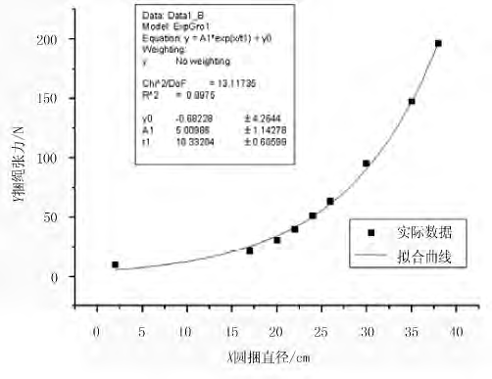

图10绳索直径与捆绳张力的回归分析

由图中的拟合曲线我们可以得出：捆绳张力随着绳索直径的增大而增大，且上升的斜率也在增大，我们写出绳索张力的回归方程：

绳索直径D 与捆绳张力F 的回归方程为：

,

其中F—捆绳实际张力(N);D—圆捆直径(cm);Ｒ—判定系数;

A = 5.00986，t = 10.33204，F0 =－0.68228，R = 0.9975 。

根据对试验数据的分析，若绳索直径D 为因变量，绳索实际张力F 为自变量，则两者成指数函数关系。根据拟合得到的指数函数曲线可估算绳索直径为一定数时，实际张力需要达到一定数才能保证绳索比较稳定结实。绳索直径对绳索张力有直接影响，直径越大，所需张力呈近似指数关系增大。当绳索直径较大时，张力很大，对外界所需要提供的物资和能源的要求增加。所以在不同的打结方法中，直径是能影响松紧度的，且直径越大，绳结越容易自动松脱。

5.3.6绳结的受力分析

在用相同的绳索打结时，打结的方法不同，绳结的空间结构不同，绳结的松紧度也不同，根据我们小组的讨论，不同的打结方式，打出来的结它的结构，缠绕数等因素不同，根据静力平衡原理，绳索打结后，它的静摩擦力越大，绳结越紧，越不容易自动松脱。为了分析绳结的摩擦力，我们队绳索打结受力分析建立模型如图。

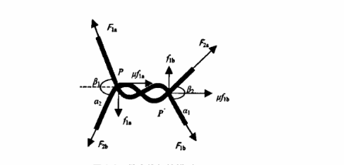

图11：绳索打结受力模型图

其中 表示绳索打结时第一条线端受到的牵引力, 表示绳索打结时第一条线的另一端受到的牵引力，表示第一条线与水平线间的夹角，分别表示绳索的下端受到的力和与水平线间的夹角，表示两线间的接触点，绳结处于静力平衡状态时有：



为我了简化模型，仅考虑对称绳结的情况 ：







绳结打紧时不松脱处于静力平衡的状态，这时绳结的受力状态应满足下面的式子：



当发生滑动：



由上面的式子我们可以得出，在角度不变的情况下，摩擦系数越大，绳结的静摩擦力就越大，绳结就越不容易产生滑动，绳结就越稳定，越不容易自动松脱，由高中物理所学知识我们可知，绳子表面越粗糙，绳子的摩擦系数越大，绳结的最大静摩擦力就越大，结合到现实生活，我们可以得出，绳索越软，绳结越稳定，绳结越不容易自动松脱。

### 5.3.7问题二小结

形成绳结的松紧影响着打结质量的好坏，而形成的绳结的稳定性及绳结的质量和绳结的能量有很大的关系。绳结在低能量状态是稳定的。绳结处于高能量状态时，有像低能量状态转变的趋势，转变的方式往往是绳索发生变形，容易脱落。因此，在打结的时候，如果绳索具有较高的能量，容易在接下来的打结操作中发生从正确位置上滑动等不良现象。

绳索直径对绳索张力有直接影响，直径越大，所需张力呈近似指数关系增大。当绳索直径较大时，张力很大，对外界所需要提供的物资和能源的要求增加。所以在不同的打结方法中，直径是能影响松紧度的，且直径越大，绳结越容易自动松脱。在角度不变的情况下，摩擦系数越大，绳结的最大静摩擦力就越大，绳结就越不容易产生滑动，绳结就越稳定，越不容易自动松脱，由高中物理所学知识我们可知，绳子表面越粗糙，绳子的摩擦系数越大，绳结的最大静摩擦力就越大，结合到现实生活，我们可以得出，绳索越软，绳结越稳定，绳结越不容易自动松脱。

六、模型的进一步讨论与改进

在本模型中我们采用了放大和变量分离的办法，近似地将绳索打结拉紧后的成像看作椭圆形，近似地将其看作规则图形，在现实生活中，绳子在打结的过程中，所成图形是不规则的，所以实际数据与理论数据会产生偏差，在计算绳索所成线圈的面积的时候，由于空间较小，a和b的值比较难以测量，在数据上存在误差。

模型改进：

1. 在给绳索打结时，由于人为地拉紧绳索，很可能造成受力不均，因此，我们在打结过程中，用机器对绳索两头用力，且用力大小相同。
2. 在绳索打结拉紧过程中，绳结由松到紧的过程中，运动速度不同，可能对绳结最终状态有一定的影响，因此，我们在建立模型的过程中进一步改进，在拉紧过程中速度缓慢，近似将它看为静力平衡状态。
3. 在测量绳索角度和绳子直径的时候我们使用更加精细的测量工具，将数据误差控制到最小的范围之内。

七、附录

算法：

矩阵1： 

矩阵2： 

矩阵3：

公式1： 



公式3：



公式4：



公式5



公式6：



公式7：



公式8：







公式9：

，A = 5.00986，t = 10.33204，F0 =－0.68228，R = 0.9975 。

程序一：

[x,y]=meshgrid([0,pi]);

g=(x-y)^2;

surf(x,y,g)

程序二

x=0:pi/2;y=0:pi/2;z=1:5;

[x,y,z]=meshgrid(x,y,z);

f=(x-y).^2.*z;

isosurface(x,y,z,f)

八、参考文献

[1]，王惠娟，面向微创手术机器人系统的缝合打结行为研究，<http://www.cnki.net/KCMS/detail/detail.aspx?dbcode=CDFD&dbname=CDFD0911&filename=2010209149.NH&urlid=&yx=&uid=WEEvREcwSlJHSldTTGJhYlRaZkc2NGp0NmtaVW5JVWw4dTI4bjYyNXkxSDdTbkd3aWFxMmNYQTlTVFlkWkx5TGZSTT0=$9A4hF_YAuvQ5obgVAqNKPCYcEjKensW4IQMovwHtwkF4VYPoHbKxJw!!&v=MTQ5NTU3SElSOGVYMUx1eFlTN0RoMVQzcVRyV00xRnJDVVJMK2ZZK2RtRnlqa1c3L0tWMTI2SHJHNEY5RElwcEU>，2015年4月18日

[2]岳龙旺，外科手术机器人缝合打结研究，<http://www.doc88.com/p-108570974347.html>， 2015年4月18日

[3]杨廷文； 张道林； 卜令昕； 崔萌； 王立兴；玉米茎秆成捆直径与捆绳张力关系试验分析，<http://www.cnki.net/KCMS/detail/detail.aspx?QueryID=0&CurRec=2&recid=&filename=NJYJ201503055&dbname=CJFDLAST2015&dbcode=CJFQ&pr=&urlid=&yx=&v=MDY3Mjk5VE1ySTlBWVlSOGVYMUx1eFlTN0RoMVQzcVRyV00xRnJDVVJMK2ZZK2RtRnlqbFc3L0pLeWZTWkxHNEg>= ，2015年4月18日

[4]Hyosig K, john T, Robotic knot tying in minimally invasive surgeries, Proceedings of the 2002 IEEEE/RSJ Intl. Conference on Intelligent Robots and Systems EPFL, Lausanne, Switzerland, October 2002,2 :1421-142633

[5]《纽结理论》<http://wenku.baidu.com/view/7c870853f01dc281e53af064.html>

[6]《两种区分平面投影图平面合痕类的算法》：<http://www.docin.com/p-232082849.html>

[7]《两种区分平面投影图平面合痕类的算法》-卢婷：<http://www.doc88.com/p-9085923686712.html>